社会システム演習
ー第６週目ー
s601sの考察
都21-139
程ヨウ
-環境設定
今回ではCOREを使えじゃなく、mininetを使って見ました。

を入力して４つのホストマシンと１つのスイッチを設定しました。
pingallしてすべてのホストはお互いに接続していることを確認できました。
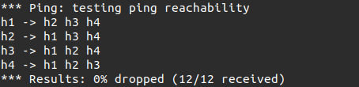

そしてxtermで操作します。

S601s.cの部分
まずはベッタファイルの導入。
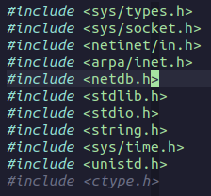

そしてポート番号、最大接続できるクライアント数、エーラメッセージ、最大メッセージ字数、最大ユーザ名を定義しました。
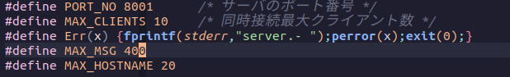
その後、構造体を作りました。
クライアント構造体とクライアントリストメタ情報、ユーザーメッセージと管理人メッセージ、サーバからクライアントへのメッセージの構造体を定義しました。
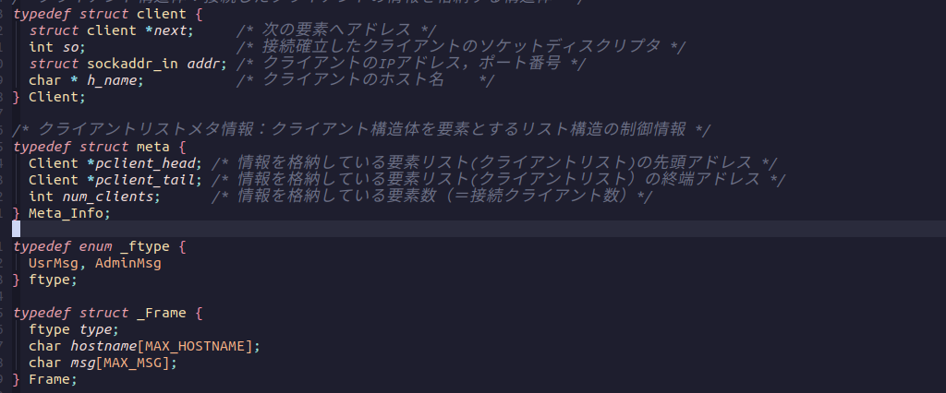
ザバーに対し必要な関数を先宣言しました。
init_MetaInfo: クライアントリストのメタ情報を初期化する関数
sockfd_set: ソケットディスクリプタを設定する関数。
accept_to_connect: クライアントの接続要求を受け入れる関数。
receive_data: クライアントからのデータ受信を処理する関数。
echo_back: 受信したデータを送信する関数。
getclientname: クライアントのホスト名を取得する関数。
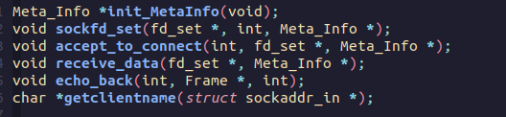

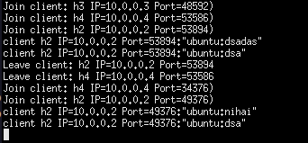

サバー側に接続されたクライアントの情報を出力しました。
その以外、クライアントからのメッセージを返すこともできます。

